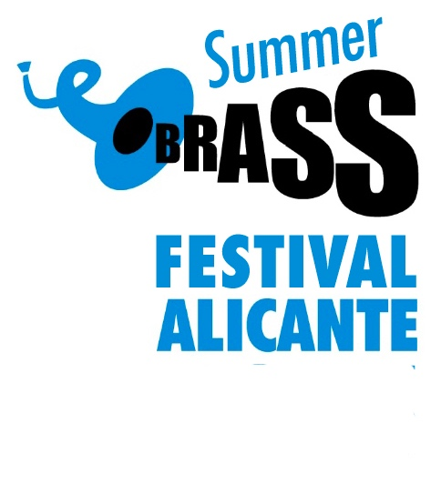
* AMIGOS DEL FESTIVAL *
INTERNATIONAL
SUMMER BRASS FESTIVAL ALICANTE 2017
Información y donaciones : alicante@brassacademy.com
Tel. (+34) 658 57 51 36 / 696 712 937
BRONCE | 80 € | 1 CD de regalo
PLATA | 150 € | 1 Cd / 1 T-Shirt Festival
ORO | 300 € | 1 Cd / 1 T-Shirt Festival  + Coktail en El Portal
PLATINO | 500 € | 2 Cds / 2 T-Shirt Festival  + 2 Coktail en El Portal
“ARTISTA” | 1000 € | Extra : 1 noche de hotel y una cena con los artistas
TIPO DE AMIGO : seleccionar con una cruz el correspondiente
DATOS AMIGO DEL FESTIVAL
N Nombre y apellido
DNI
Dirección e-mail
Nº de cuenta
Titular : Brass Academy Alicante
BANCO ING / IBAN: ES51 1465 0100 9819 0046 0502

Transferencias Internacionales – Banco ING
IBAN: ES51 1465 0100 9819 0046 0502
Código BIC/SWIFT : INGDESMMXXX

